福建电大实践教学管理系统
使用说明
一、系统简要说明
本系统用户：分为工作站管理教师、分校管理教师、省校管理教师、系统维护员四种。
工作站管理教师：主要负责实践基地填报、实践指导教师填报、论文指导教师资格填报、初步选题填报、毕业设计任务署填报、答辩申报、工作站教师信息库维护等功能。目前已开发实践基地填报、论文指导教师资格填报、初步选题填报功能，其它正在建设中。
分校管理教师：主要负责实践基地填报、实践基地指导教师填报、指导教师资格审核、选题审核、毕业设计任务书审核、答辩审核和分校教师信息库维护等功能。目前已开发实践基地填报、指导教师资格审核、选题审核、分校教师信息库维护，其它功能正在建设中。
省校管理教师：主要负责实践基地信息库维护、实践指导教师信息库、指导教师资格省校审核、选题省校查看、毕业设计任务书审核、答辩申报表审核、全省教师信息库维护等功能。目前已开发实践基地信息库维护、全省教师信息库维护、指导教师资格省校审核、选题省校审核，其它功能正在建设中。
系统维护员：主要负责一些相关资料维护，如教师类型管理（目前分为专业教师和兼职教师）、开课学校管理、课程管理、专业管理、基地类型管理（目前分为模拟、虚拟、仿真）、用户专业管理（用户可管理的专业）、用户学校管理（用户可管理的填报单位）、用户课程管理（用户可管理课程）、填报单位管理（填报单位的相关信息）。
二、工作站管理教师操作步骤简要说明
1、登录系统

在IE地址栏中输入http://211.80.224.40可进入在以上界面。在以上界面中填入工作站各自的用户名和密码，如：gzz，进入工作站工作界面。
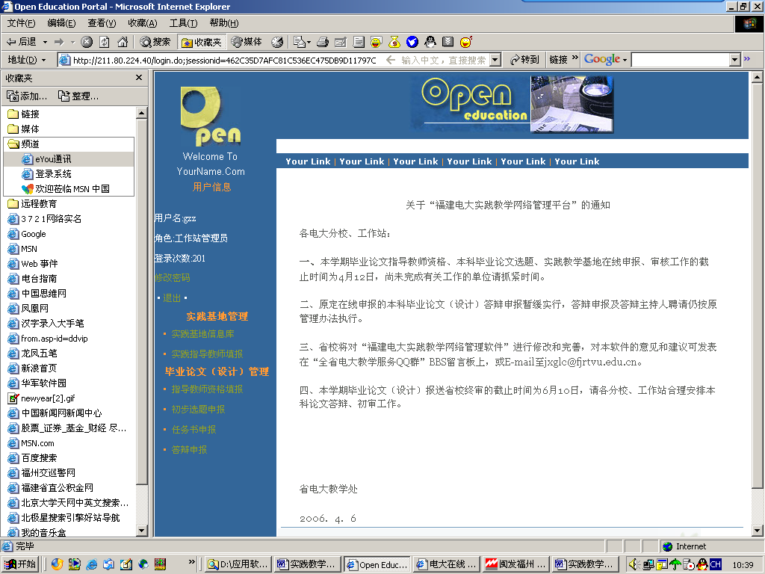
2、实践基地信息的填报
点击“实践基地填报”菜单进入实践基地信息填报界面。
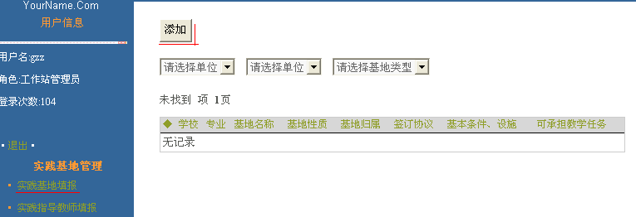
单击“添加”按钮，即可进入添加基地信息的界面
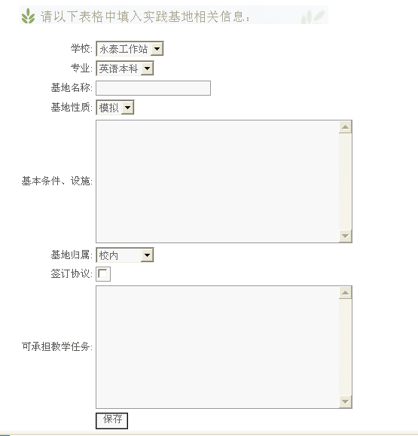
如果基地归属是校外，则要在“签订协议”选择框中填写“√”表明与其它单位有签订协议。
填入相关信息后保存即可返回管理界面：
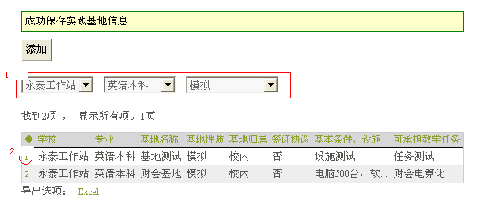
在以上的界面中，在1位置选择查询条件查看相关信息；单击2位置可以对填报信息进行修改或删除。
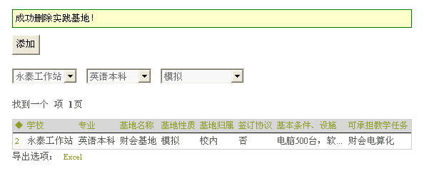
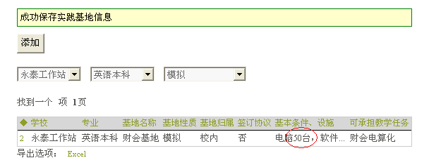

3、毕业论文（设计）指导教师资格的填报
选择“指导教师资格填报”菜单，进入指导教师资格的填报界面。
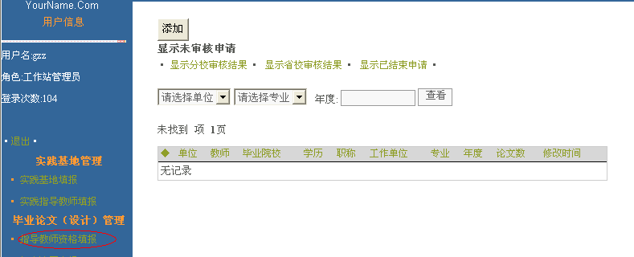
单击“添加”按钮进入添加填报信息界面：
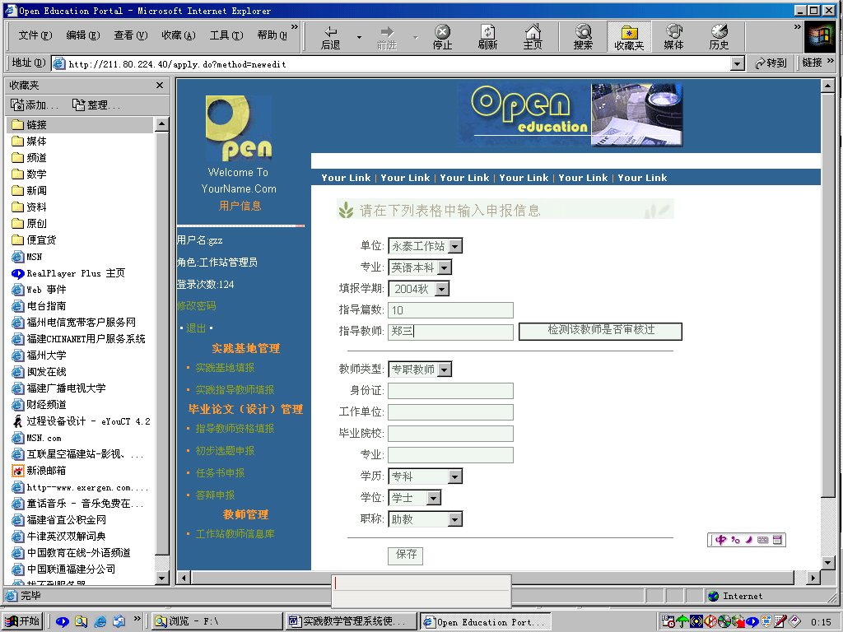
填入指导教师姓名后，可按“检测该教师是否审核过”的按钮，以检测该教师省校是否已审核，若未审核，则输入该教师的相关信息按“保存”即可保存并出现以下的界面：
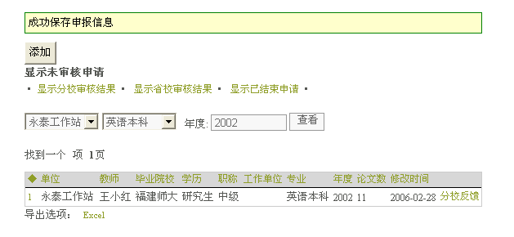
保存信息后即可等待分校教师审核。
可以通过点击“显示分校审核结果”、“显示省校审核结果”查看审核进度。另外可以通过点击“分校反馈”查看分校管理教师对未通过审核理由。
4、初步选题申报
选择点击“初步选题申报”按钮，进入“初步选题申报”界面
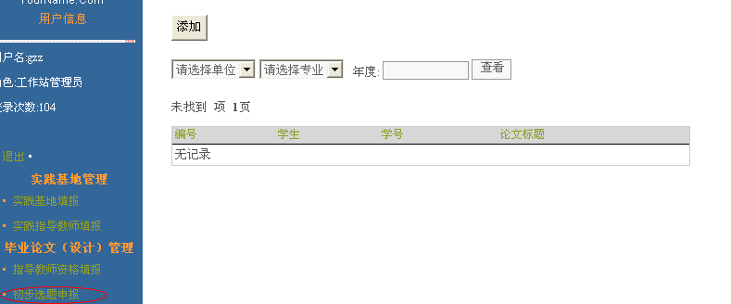
单击“添加”按钮进入添加界面
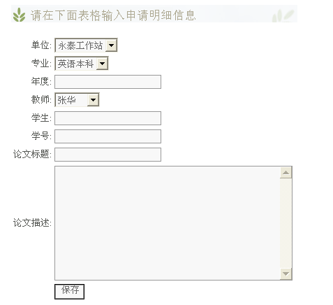
注意：在这里输入的教师必须是已通过省校审核的，通过审核的教师才可以进入选题申报阶段，否则无法保存输入的信息。
5、工作站指导教师（已审核）信息库维护
选择“工作站教师信息库”菜单进入工作站信息库维护界面。
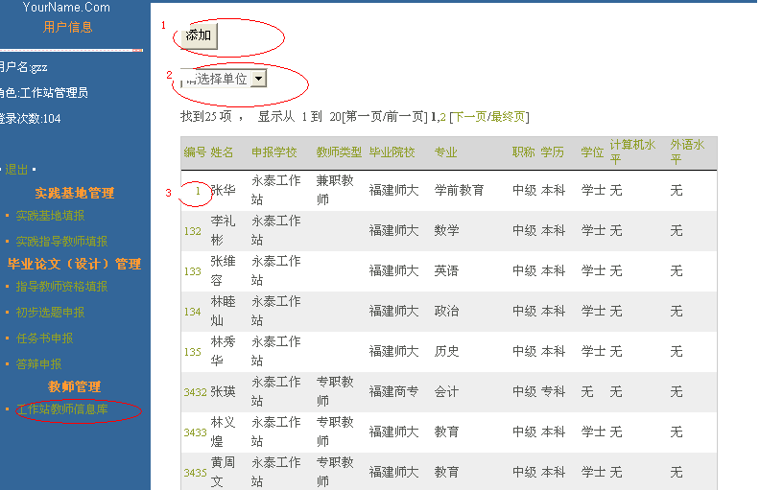
按1位置“添加”按钮进入教师信息界面。2位置选择查询条件查看教师信息。3位置修改删除教师信息。以下是添加修改界面。
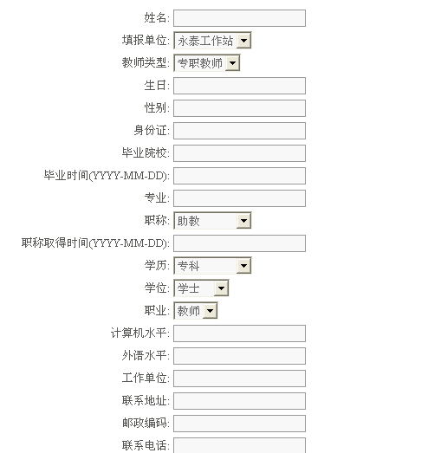

三、分校管理教师操作步骤简要说明
1、登录系统：
在IE地址栏中输入http://211.80.224.40可进入在以上界面。在以上界面中填入分校管理员各自的用户和密码，进入分校工作界面。
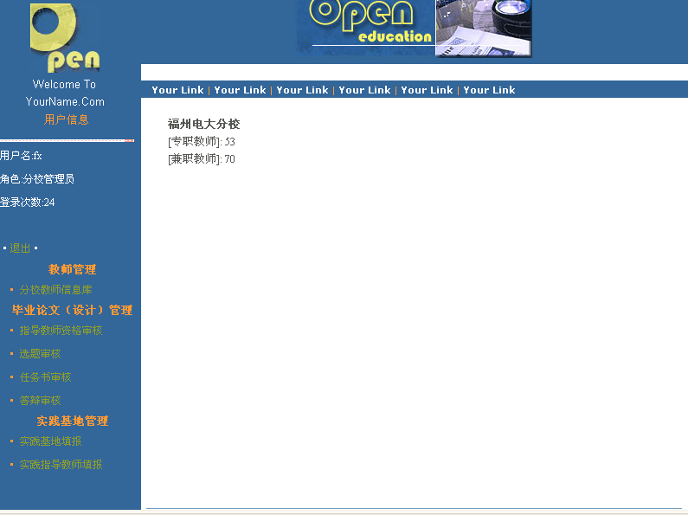
2、分校的基地填报使用方法与工作站相同。
3、分校教师信息库使用方法与工作站相同。
4、毕业论文（设计）指导教师的分校审核
选择单击“指导教师资格审核”菜单，进入分校“指导教师资格审核”界面：
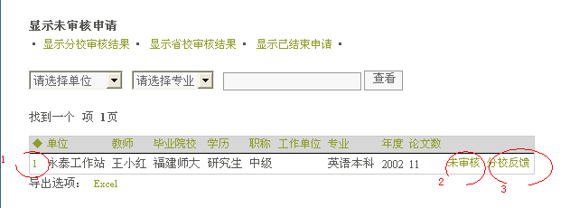
点击1修改审核结果已经填报审核意见
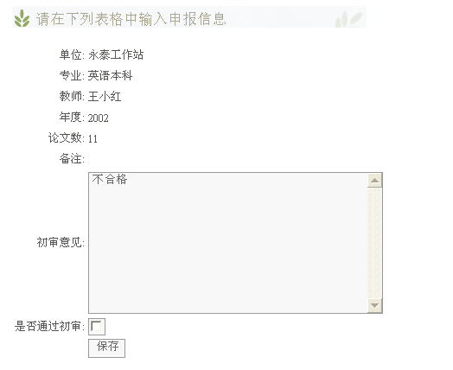
点击2位置直接修改审核结果但不能修改审核意见
点击3位置给工作站反馈修改意见或审核未通过理由
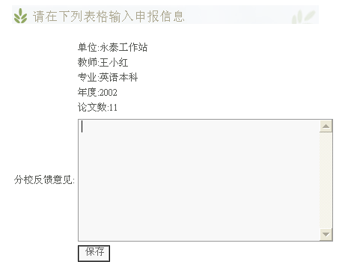
以上反馈意见，在工作站的界面上点击“分校反馈”就可以看到
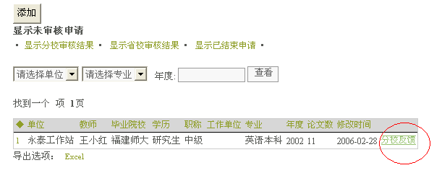
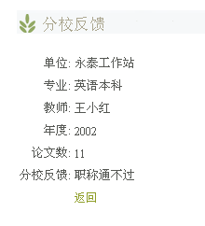
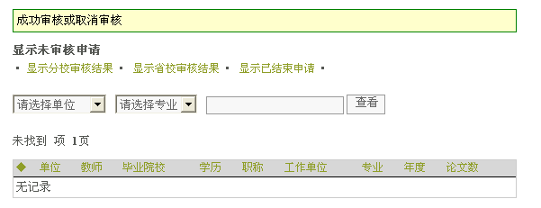
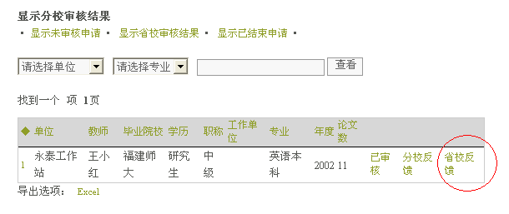
分校审核后，即可等待省校管理教师的审核。分校也可以在省校反馈中查看省校的审核意见或说明。
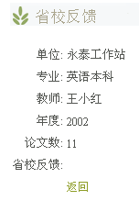
5、选题审核

四、省校管理教师操作步骤简要说明
以下是省校管理教师审核“指导教师资格”的操作步骤简要说明：
1、登录系统
在IE地址栏中输入http://211.80.224.40可进入在以上界面。在以上界面中填入审核人各自专业的用户名（按专业名称取两个汉字如：计专）和密码，进入省校审核的工作界面。
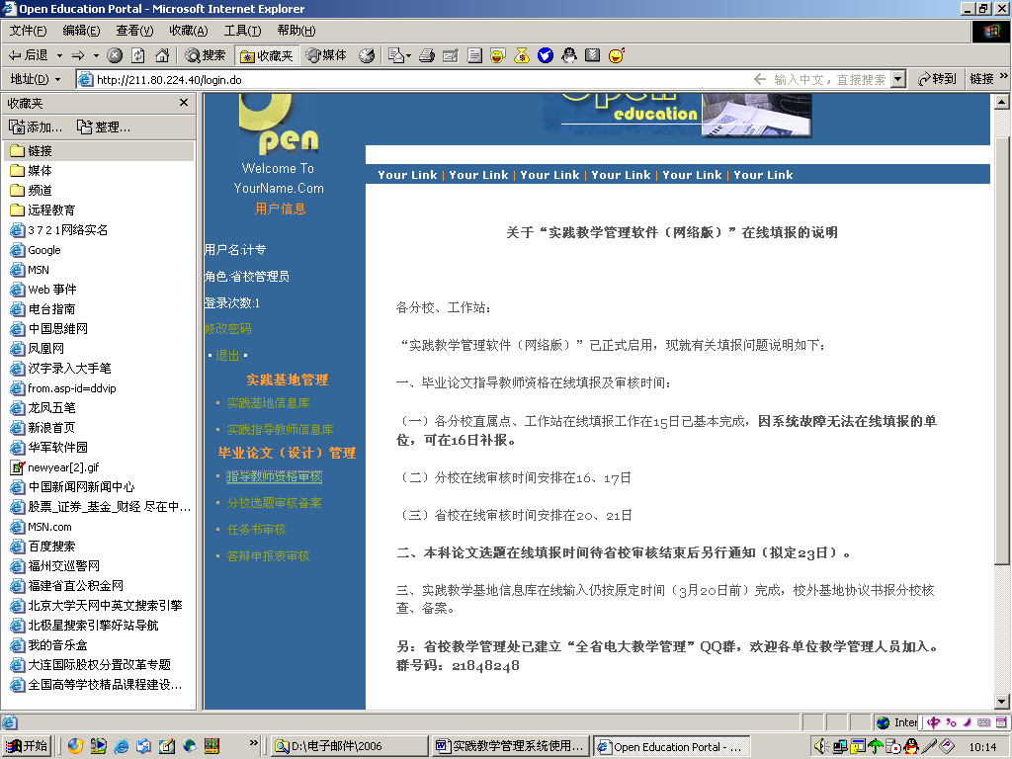
2、选择要审核的对象（单位、专业、学期等）
点击“指导教师资格审核”的按钮，进入如下界面：
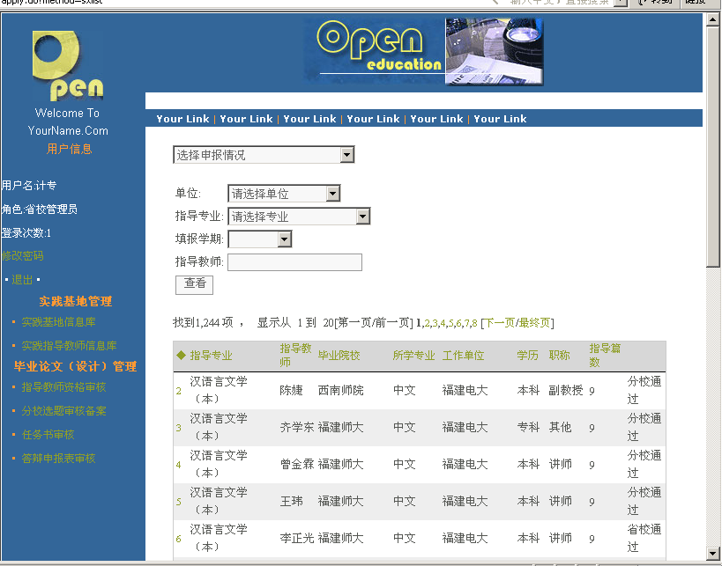
如：在“选择审核情况”列表框下，选择“显示分校审核结果”；在“单位”列表框下，选择“龙岩电大分校”；在“指导专业”列表框下，选择“计算机应用（专）”；在“填报学期”列表框下，选择“2006春”，最后点击“查看”按钮，可查看分校管理教师已审核通过的教师，即出现如下界面：

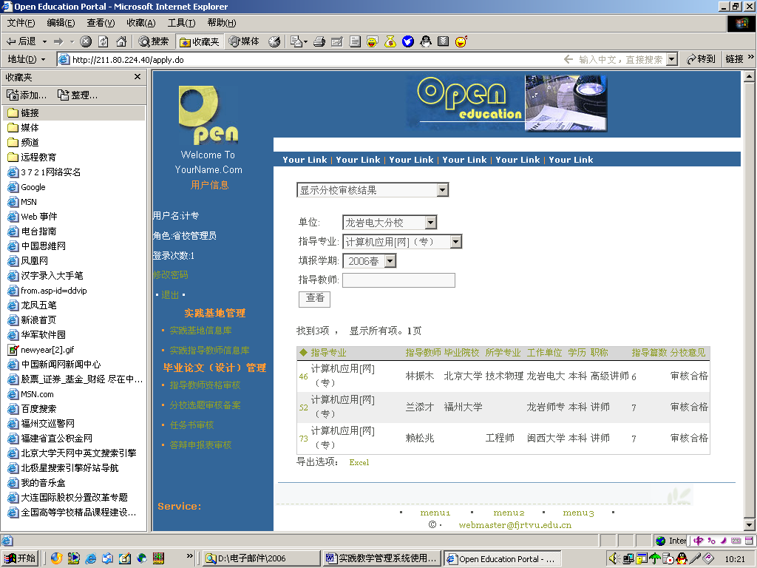
3、审核过程：
如上图界面中，点击“指导专业”栏目左边序号，如“46”，出现如下界面，可查看有关教师的状况。审核人可根据分校申报的书面材料审核。若审核通过，在“省校意见”文本框中，填入相应的意见；若审核不通过，则在“省校反馈” 文本框中，写入审核不通过的原因等。
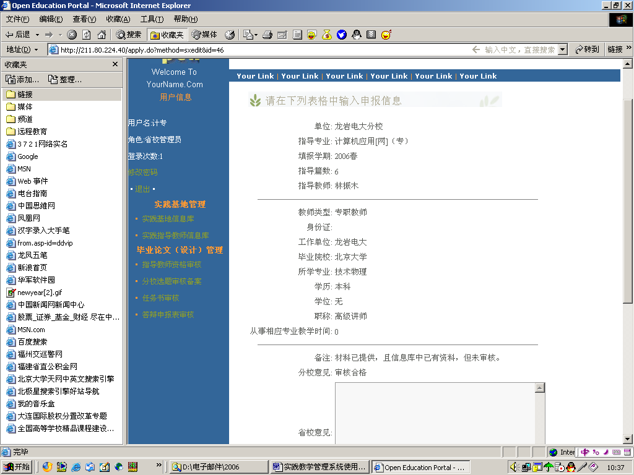

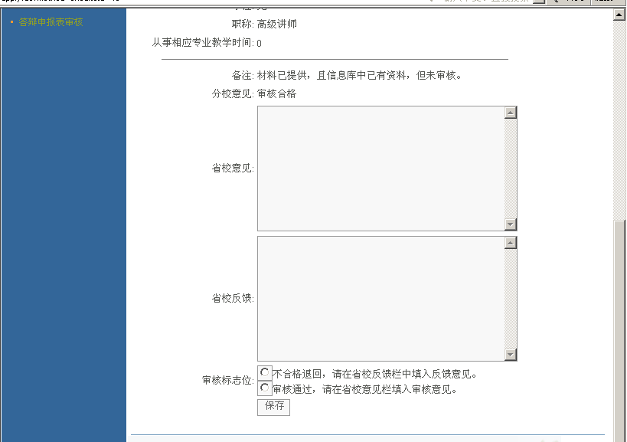
4、审核结果
若审核不合格，在“审核标志位”中，选择“不合格退回”选择框；若审核通过，则选择“审核通过”选择框，最后按“保存”按钮，则审核过程结束。
若审核其他教师的指导资格，重复上述过程。

